Берегівський професійний ліцей сфери послуг

Розробка уроку виховної та позаурочної роботи на тему:

«Найрозумніший»

Наука ніколи не була і не буде закінченою книгою.
Кожен важливий успіх ставить, нові питання.
Будь-який розвиток виявляє з часом усе нові й глибші труднощі.
Альберт Ейнштейн

Підготувала викладач фізики і астрономії: Коноплін О.Є.

Берегово - 2020 р.
Існує безліч інтерактивних методик, які дають можливість активізувати пізнавальний інтерес здобувачів освіти щодо вивчення фізики та астрономії, узагальнити, поглибити і розширити їх кругозір. Гра – одна із ефективних методик навчання, в якій можна досягти співпраці між здобувачами освіти та заохотити до вивчення загальноосвітньої дисципліни природничо-математичного циклу.

Тема: Інтелектуальна гра «Найрозумніший».
Мета: розвивати інтелектуальні здібності здобувачів освіти, сприяти реалізації набутих знань, умінь та навичок, розширенню їх світогляду. Обладнання: презентація «Найрозумніший» з завданнями, ноутбук, мультимедійна дошка, таблиця для журі, карточки до завдань.
Форма проведення: інтелектуальна гра (фото 1).

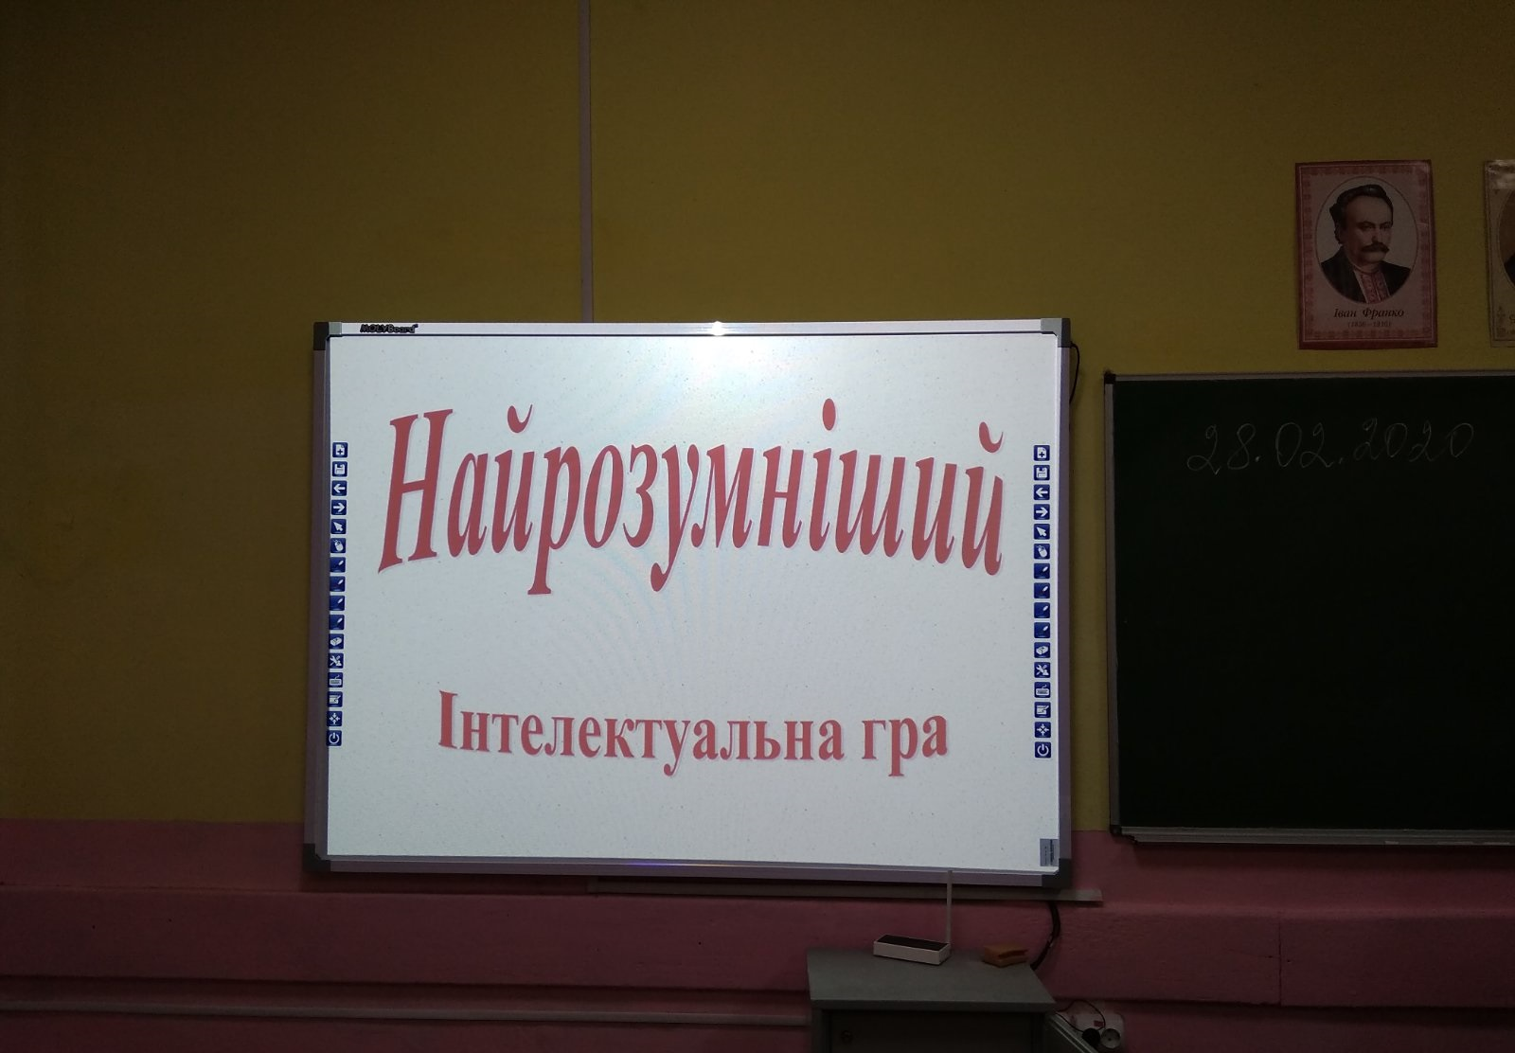
Фото 1.

Перебіг заходу
Викладач. Доброго дня, шановні друзі та колеги! Рада вас вітати на цій інтелектуальній грі «Найрозумніший». Бажаю учасникам успіхів та сміливих результатів.
Методичні рекомендації. Гра складається з трьох турів. В першому, другому, третьому турі беруть участь 30 учнів першого курсу. Хто набере більшу кількість балів (троє учнів), той виходить у фінал. Переможець той, хто набрав більшу кількість балів. За кожне правильне питання - по одному балові. За перше місце переможець нагороджується цінним призом та дипломом, а за друге і третє місце цінними призами і грамотами.
Викладач. Отже, розпочинаємо. Перше завдання називається «Розминка». Воно сприяє залученню учнів до активної гри.

Розминка

Необхідно поставити в певній послідовності букви, а результат записати на картку. За дане завдання отримують 1 бал. Учасник дає сигнал про виконання завдання, користуючись сигнальною карткою.
ВАОДНИЖ
(Довжина)
Пілот
Викладач. В першому турі вам буде задано 10 запитань. Кожне – з варіантами відповідей. Щоб дати відповідь на запитання, потрібно підняти карточку з буквою, що на вашу думку, відповідає правильній відповіді.
- У якому транспортному засобі є стоп – кран?
А) літак; В) автобус;
Б) гелікоптер; Г) потяг.
2. Як називається крива, за якою рухається Земля навколо Сонця?
А) коло; В) парабола;
Б) еліпс; Г) гіпербола.
3. За що тягнув себе барон Мюнхгаузен, щоб вибратися з трясовини?
А) За ніс; В) За чуба;
Б) За вухо; Г) За язик.
4. Скільки струн має балалайка?
А) 2; Б) 3; В) 4; Г)5.
5. У яких одиницях вимірюють масу?
А) л; Б) м; В) кг; Г) Н.
6. Як називають покриття футбольного поля?
А) Клумба; В) Нива;
Б) Газон; Г) Баштан.

7. Хто використовує термін «чорна діра»?
А) Астрономи; В) Кравці;
Б) Стоматологи; Г) Сантехніки.
8. Як називається всесвітня комп’ютерна мережа?
А) Інтерпол; В) Інтернет;
Б) Інтервент; Г) Інтернат.
9. Що впало на голову Ісааку Ньютону, внаслідок чого він відкрив земне тяжіння?
А) Персик; В) Кокос;
Б) Яблуко; Г) Камінь.
10. З якого кольору починається веселка?
А) Фіолетовий; В) Білий;
Б) Чорний; Г) Червоний.

Тематичний

Викладач. Для визначення порядку стартування учнів у другому турі, учасникам пропонується розшифрувати слово, за допомогою Дешифрувальника. Хто впорається першим – першим і стартує. Відповіді фіксуються членами журі, коли учасник піднімає сигнальну картку. Оголошуються прізвища учасників у тій послідовності, у якій вони гратимуть далі (фото 2).

Дешифрувальник:
1 | 2  АБВГ | 3  ДЕЄЖ
4  ЗИІЇ | 5  ЙКЛМ | 6  НОПР
7  СТУФ | 8  ХЦЧШ | 9  ЩЮЯЬ

Наприклад:
Наука про природу, що вивчається в школі
7 | 4 | 4 | 4 | 5 | 2

Відповідь:
Ф | І | З | И | К | А

Завдання:
Зашифровано явище й місяць року водночас
5 | 4 | 7 | 7 | 6 | 6 | 2 | 3
Ведучий. Дізнаємося тепер правильну відповідь, зашифровану під цифрами.
Відповідь:
Л | И | С | Т | О | П | А | Д

Викладач. Ви маєте дати правильну відповідь на якомога більше запитань. Одне питання – 1 бал. Розпочинаємо .
( Перший учасник має вибір з шести категорій, другий – уже з п’яти, а останньому учаснику лишається єдина категорія, що лишилася. Кожному учаснику припадає одна категорія. Найбільший вибір має перший учасник)(фото 3).

Категорії

Мій дім | Вимірювальні прилади | Явища
Секрет | Космос | Науковці та відомі люди

(Після кожної категорії оголошується результати учасника)

Категорія «Мій дім»
- Заміський будинок. (Дача).
- Назва сільського будинку. (Хата).
- Його назва перекладається як «далекий звук». (Телефон).
- Домашній міні-хліб завод. (Хлібопічка).
- Місце, де Архімед сказав «Еврика!». (Ванна).
- Чим Карлсон викрадав ватрушки в Домоправительки? (Пилососом).
- Рухома кабінка в багатоповерхівці. (Ліфт).
- Персональний комп’ютер. (Ноутбук).
- Шафа, у якій тривалий час може зберігатися морозиво. (Морозильна камера).
- Він не польовий, а кухонний, він не збирає зерно, а подрібнює овочі та фрукти. (Кухонний комбайн).

Категорія «Вимірювальні прилади»
- Прилад для вимірювання маси тіл. (Терези).
- Який вимірювальний прилад носить при собі більшість людей? (Годинник.)
- Прилад для вимірювання ступеня електризації тіла. (Електрометр.)
- Чим вимірюється сила струму в колі? (Амперметром.)
- Перший годинник людства. (Сонячний.)
- Прилад для вимірювання артеріального тиску. (Тонометр.)
- Що вимірюють альтиметром? (Висоту.)
- Прилад для вимірювання швидкостей? (Спідометр.)
- Прилад, необхідний під час метеорологічних досліджень, найчастіше є без рідинним. (Барометр.)
- Прилад для визначення ступеня нагрітості тіл. (Термометр.)

Категорія «Явища»
- До яких явищ природи належить блискавка? (До електричних.)
- Явище збереження швидкості, коли на тіло не діють інші тіла. (Інерція.)
- До яких явищ належить затемнення Сонця? (До світлових.)
- Видиме випромінювання. (Світло.)
- На якому явищі ґрунтується засолювання огірків? (Дифузія.)
- Чому м’яч, кинутий вертикально вгору, падає на землю? (Явище тяжіння.)
- Навіщо в ожеледицю шляхи посипають піском? (Щоб збільшити силу тертя.)
- Чому не можна гасити нафту, що горить, водою? (Нафта має меншу густину.)
- Як взаємодіють між собою однойменні заряди? (Відштовхуються.)
- Чому важко втримати живу рибу в руках? (Через малу силу тертя.)

Категорія «Секрет»
- Про скільки кущів калини співає Софія Ротару? (Про одну.)
- На якому поверсі живе кохання гурту «Корні»? (На 25.)
- Кількість причин у пісні Ігоря Ніколаєва. (5.)
- Кількість берегів однієї річки. (2.)
- Про скільки поцілунків йдеться в пісні О. Пономарьова та Ані Лорак? (100.)
- Скільки троянд видно з вікна в пісні А.Пугачової? (Мільйон.)
- Скільки діамантів і по скільки каратів у неї в очах за піснею гурту «Прем’єр – міністр»? (2 діаманти по 3 карати.)
- Які числівники є в пісні про Марусю, чорняву дівчину? (Раз, два, три.)
- Скільки річок впадає в океан за версією пісні Валерія Меладзе? (3.)
- Скільки зим вірила та чекала світлого дива А. Приходько у своїй пісні? (Три.)

Категорія «Космос»
- Третя від Сонця планета. (Земля.)
- Природній супутник Землі. (Місяць.)
- Синонім слова «Космос». (Всесвіт.)
- У якому році здійснено перший політ у космос? (У 1961 р.)
- У якому сузір’ї знаходиться Полярна зірка? (Мала Ведмедиця.)
- Відстань від Землі до Сонця. (150 млн. км.)
- Інша назва Чумацького шляху. (Молочний шлях.)
- Скільки планет належить до земної групи? (4.)
- Хвостате небесне тіло. (Комета.)
- Спеціальний науково – дослідний центр для проведення астрономічних спостережень. (Обсерваторія.)

Категорія «Науковці та відомі люди»
- Давньогрецький учений, який увів термін «Фізика». (Аристотель.)
- Якому вченому за легендою впало на голову яблуко? (І. Ньютон.)
- Перший космонавт незалежної України. (Ю. Каденюк.)
- Він уперше вигукнув «Еврика!». (Архімед.)
- Батько радіо. (О. Попов.)
- Хто вперше запропонував термодинамічну шкалу температур? (Вільям Томсон, лорд Кельвін.)
- Французький фізик, військовий інженер, який встановив закони електричної та магнітної взаємодії. (Ш. Кулон.)
- На його честь названо одиницю вимірювання енергії. (Дж. Джоуль.)
- Створив періодичну систему хімічних елементів. (Д. І. Менделеев.)
- Кому належать слова: «Але ж вона все одно обертається?» (Г. Галілею.)
Загадки.
Викладач. В третьому турі зачитуються загадки. Хто перший підніме руку, той і дає відповідь. За кожну правильну відповідь учасник отримує один бал.

- Зверніть увагу!
Звичайний м’яч,
А у воді чомусь не тоне!
На це питання відповів,
Багато приладів зробив
Любитель фізики і муз,
Велетень із Сіракуз!
Хто це?
(Архімед)
- Хто співає, свище й плаче, а ніхто його не бачить? (Вітер.)
- Що самостійно легко рухається, а з землі рукою не піднімеш? (Тінь.)
- Що без ніг біжить, без вогню горить? (Електричний струм.)
- Я стою на ходу, а спинюся – впаду. (Велосипед.)
- У нас зимою білим цвітом сад зацвів, неначе літом. (Іній.)
- Золота бджілка увечері влітає, всю оселю освітляє. (Лампочка)
- Дуже точний, справедливий.
Висновків із нього злива.
Всім давним-давно знайомий,
А не знаєш - сиди вдома.
(Закон Ома)
- Ці закони у рівняннях
Рух описують відмінно.
Сили дії вам укажуть
І прискорення причину.
(Закони Ньютона)
- Одиницю часу маю.
Так я швидкість вивільняю.
Щоб надалі лиш зростала,
Жодних перешкод не знала.
(Прискорення).
Викладач. Після третього туру журі підбиває підсумки та визначаємо переможця. За перше місце переможець нагороджується цінним подарунком та дипломом. А за друге і третє учасники фіналу отримують цінні призи та грамоти.
Викладач. Вітаємо переможців. Дякую за участь у нашій грі.

Додаток 1

Турнірна таблиця
№ | Прізвище ім’я учасника | Розминка | I тур. Пілот | Дешифру-вальник | II тур. Тематичний | III тур. Загадки
1
2
3
4
5
6
7
8
9
10
11
12
13
14
15
16
17
18
19
20
21
22
23
24
25
26
27
28
29
30

Додаток 2

Карточки з буквами для I туру. Пілот

А

Б

В

Г

Використані джерела
- Фізика (рівень стандарту, за навчальною програмою авторського колективу під керівництвом Локтєва В.М.): підруч. для 10 кл. закл. загал. серед. Освіти / [В. Г. Бар’яхтар, С.О. Довгий, Ф. Я. Божинова, О.О. Кірюхіна] ; за ред. В. Г. Бар’яхтар, С.О. Довгого. – Харків : Вид – во «Ранок», 2018. – 272 с. : іл
- Коршак Є. В. Фізика : 10 кл. : підруч. для загальноосвіт. Навч. закл. : рівень стандарту / Є.В. Коршак, О.І. Ляшенко, В.Ф. Савченко. – К. : Генеза, 2010. – 192 с. : іл.
- Климишин І.А., Крячко І.П. Астрономія: Підручник для 11 класу загальноосвітніх навчальних закладів. – К.: Знання України, 2002. -192 с.
Інтернет джерела
- https://drive.google.com/file/d/19aIeYe3sjNFEyNuU8NrZSjlHcwOcYAED/view
- ttps://sites.google.com/site/fizikanavkolonas2014/zagadki
- https://vseosvita.ua/library/metodicna-rozrobka-fiziko-matematicnij-brejn-ring-94426.html

